**电信知识库系统项目**

**架构设计说明书**

|  |  |
| --- | --- |
| 文件编号： | Gang_of_Seven_4 |
| 版 本： | V1.0 |
| 发布日期： | 2021-12-29 |

版本记录

|  |  |  |  |
| --- | --- | --- | --- |
| 版本号 | 时间 | 记录人 | 变更描述 |
| V1.0 | 2021-12-29 | 庞倩倩 | 无 |
|  |  |  |  |
|  |  |  |  |

目 录

版本记录 2

目 录 2

1. 引言 4

1.1 编写目的 4

1.2 背景 4

1.3 定义 4

1.4 参考资料 4

2. 系统设计原则 4

2.1.1 系统功能 4

2.1.2 系统性能 5

2.1.3 输入输出要求 5

2.1.4 数据管理能力要求 5

2.1.5 故障处理要求 5

2.1.6 其他专门要求 6

3. 产品配置方案 6

4. 业务流程（业务流程，业务需求说明书中的模版） 6

5. 数据流向图 11

6. 系统架构 13

6.1.1 系统软件架构图 13

6.1.2 系统技术架构图 14

6.1.3 系统硬件架构 15

7. 需求分配表 16

8. 运行环境 18

8.1.1 设备 18

8.1.2 支持软件 18

8.1.3 接口 18

8.1.4 控制 18

9. 人工处理过程 18

9.1 初始化系统时，需要在数据库中直接添加超级管理员账号。 18

9.2 服务器故障时如断电等意外情况需进行人工维护。 18

9.3 系统遭遇强烈攻击，需人工维护系统，保障系统的正常运行。 18

9.4 系统遇到高并发量，需人工维护系统及扩展服务器，保障系统的正常运行 19

10. 尚未解决的问题 19

# 引言

## 编写目的

本文档主要用于说明关于电信知识库系统的具体系统架构设计。其中，具体说明了系统架构设计原则，产品配置方案，业务流程，系统架构，需求分配表，规定了系统的运行环境，阐述了逻辑架构设计的整体思想和具体设计的实现。文档描述了整个系统的所采用的核心技术以及软件硬件和技术三个方面的架构，指导开发人员开发构件和方便测试人员对整个系统框架进行测试。

本说明书的预期读者：项目经理，系统开发人员，系统测试人员

## 背景

待开发系统的名称：电信知识库系统

本项目的任务提出者：李恪

本项目的任务开发者：赵昊天，庞倩倩，曹天红，余俐嘉，孙宇，袁帅，刘俊民

本项目的任务用户：电信公司人员

## 定义

|  |  |
| --- | --- |
| **缩写、术语** | **解 释** |
| Vue.js | 一套MVVM前端框架 |
| Axios | 用于前端与后端通信 |
| Nginx | 反向代理服务器 |
| SpringBoot | 后端Web框架 |
| Redis | 内存缓存数据库 |
| Elastic Search | 全文搜索引擎 |
| Speedle | 权限引擎 |
| SpringJPA | 数据访问接口 |
| MySQL | 关系型数据库 |

## 参考资料

《电信知识库系统需求规格说明书》

《电信知识库系统详细设计说明书》

《软件架构的艺术》，李伟/吴庆海，电子工业出版社，2009-04

# 系统设计原则

### 系统功能

在电信运营商综合调度系统中的知识管理模块，具体需求包括：

1、通过富文本编辑器将知识录入到数据库，通过权限管理可以实现知识分享，知识发布后可以进行评论、收藏、分享和点赞。

2、通过关键字实现知识搜索功能。

3、在个人中心可以查看我的发布、我的评论、我的收藏、我的点赞等内容。

### 系统性能

##### 精度：64位

##### 时间特性要求：系统需要在低时延内完成响应，尤其是对于搜索功能，硬性规定2S内完成响应

##### 可靠性：设置备用服务器保证系统正常工作。当遇到断电重启的情况，能够实现系统断电后的自动重启，且较少人工维护量和实现系统稳定运行

##### 灵活性：系统在整体设计上要充分考虑灵活性，当用户的需求变化时，系统可进行相应的调整或变更；当用户需求增加时，系统有预留接口，支持扩展功能。

### 输入输出要求

输入：

1.最小量：在满足处理要求的前提下使输入数据量最小。因为输入量越少，出错几率会越小，耗时越少，数据一致性越可靠。

2.简单：输入的准备、输入过程应尽量简单容易操作，以减少错误的发生。

3.早检验：输入数据应该尽量处理成所需的数据格式，这样可以减少数据转换介质时发生错误。

输出：

1.简单：方便使用者，尽量利用原系统的输出格式。

2.预留：输出表格要考虑系统发展的需要，是否需要在输出表中留出备用项目，以满足将来新增项目的需要。

### 数据管理能力要求

数据库的建立、数据库的调优、数据库的重组、数据库的重构、数据库的安全管控、报错问题的分析和汇总和处理、数据库数据的日常备份

### 故障处理要求

1.系统要有高可靠性和高容错能力，保证局部出错不影响全系统的正常工作。

2.系统对用户的操作顺序、输入的数据进行正确性检查，并明确显示错误信息。

3.使用系统出错处理机制，明确提示错误信息，并指导用户进行处理。

4.提供系统运行监视和故障恢复机制，建立系统运行的日志文件，跟踪对应用系统的所有操作。

5.对局部环境变化（如数据库局部破坏等）的应付能力，系统尽可能地提示处理办法而整个系统不至于崩溃。

6.系统对于多次恶意请求有一定的抵御能力，对于数据入侵如SQL注入有一定的处理。

### 其他专门要求

无

# 产品配置方案

|  |  |  |  |  |
| --- | --- | --- | --- | --- |
| **序号** | **功能** | **实现形式（开发、重用、外购）** | **重用或外购的对象** | **类型** |
| 1 | 模糊搜索 | 外用已有技术 | ElasticSearch | 软件技术配置 |
| 2 | 登录验证码 | 外用已有技术 | ReCAPTCHA boxes | 软件技术配置 |
| 3 | 权限管理 | 外用已有技术 | Speeddle | 软件技术配置 |
| 4 | 其余系统功能 | 本项目人员开发 | 无 | 软件技术配置 |

# 业务流程

登录

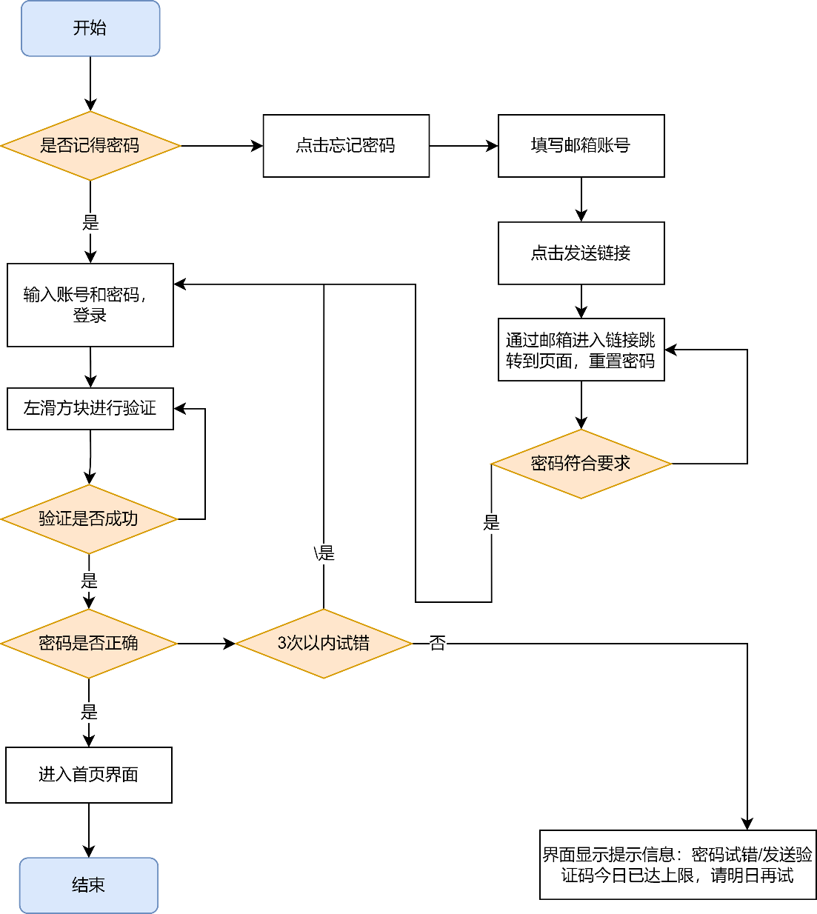

知识推荐

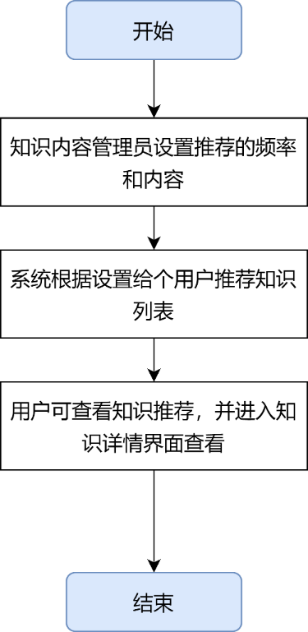

知识分类

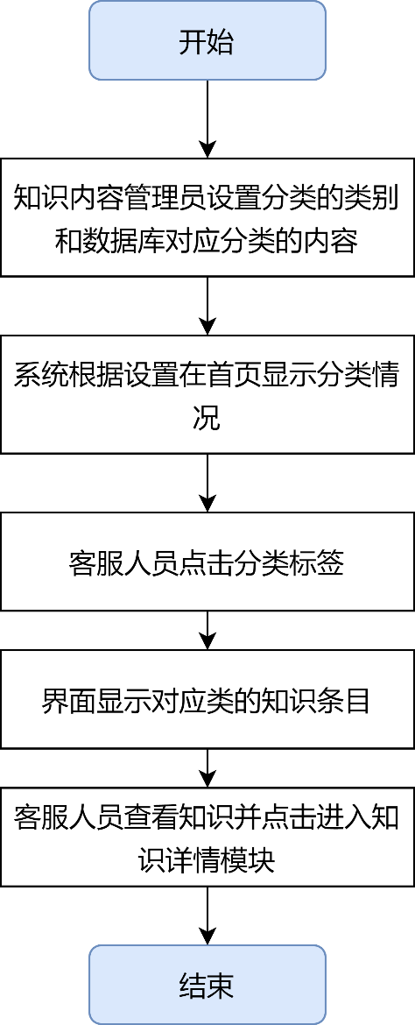

知识采编

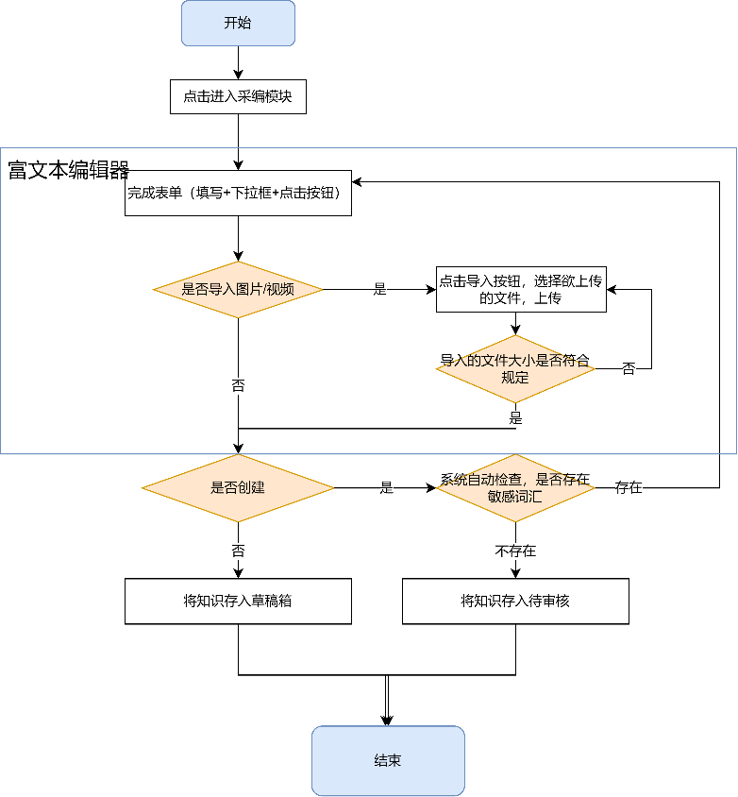

知识

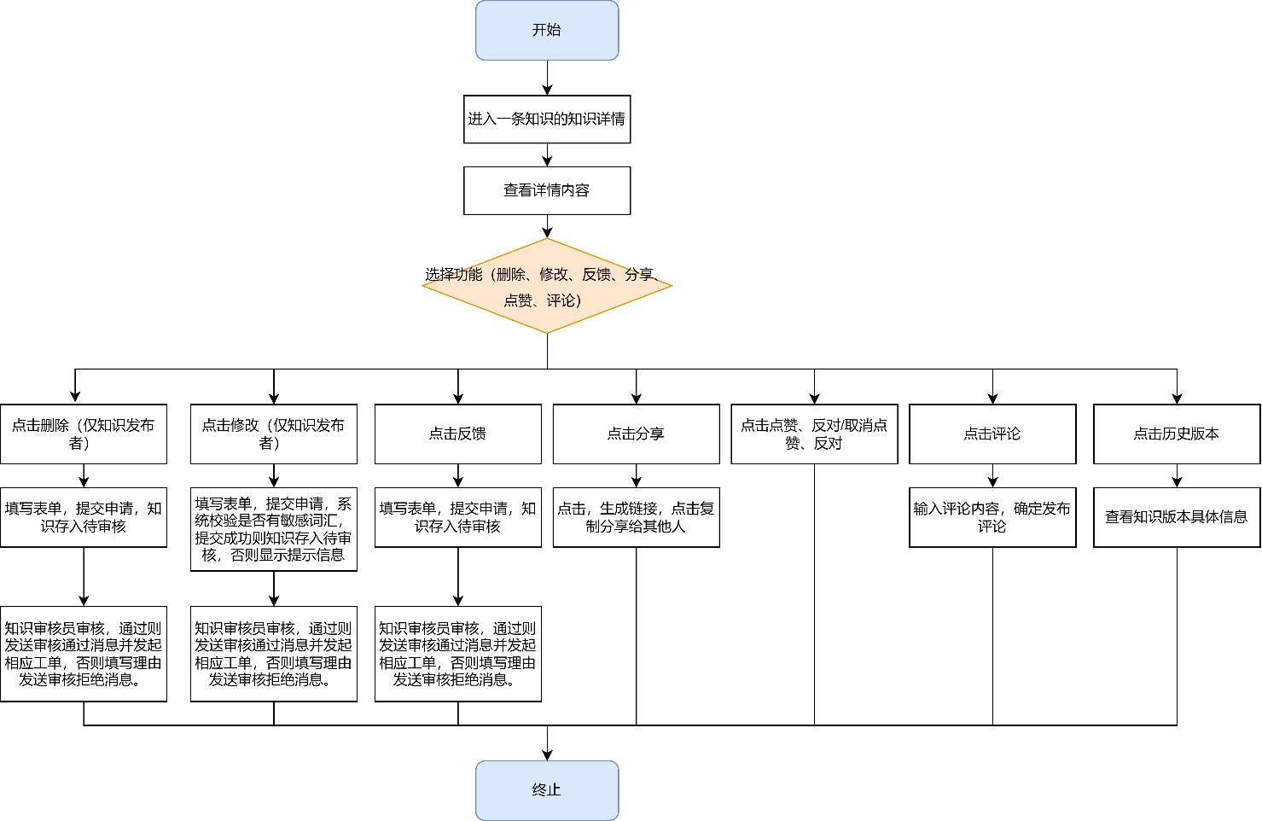

个人中心

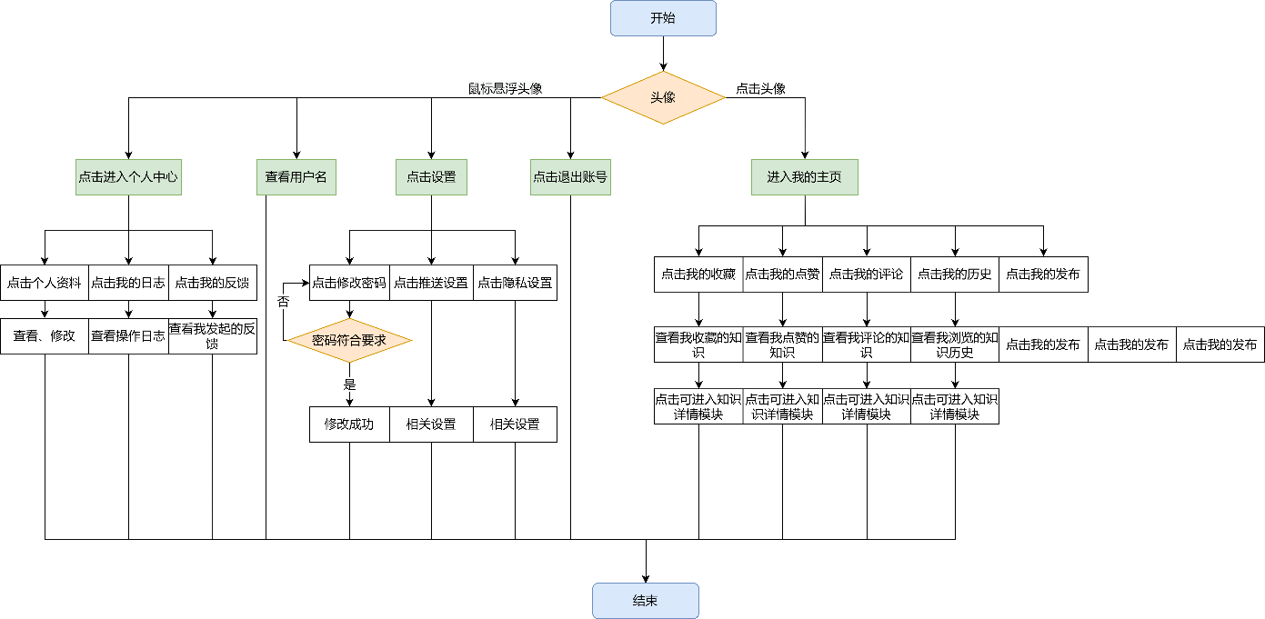

知识审核

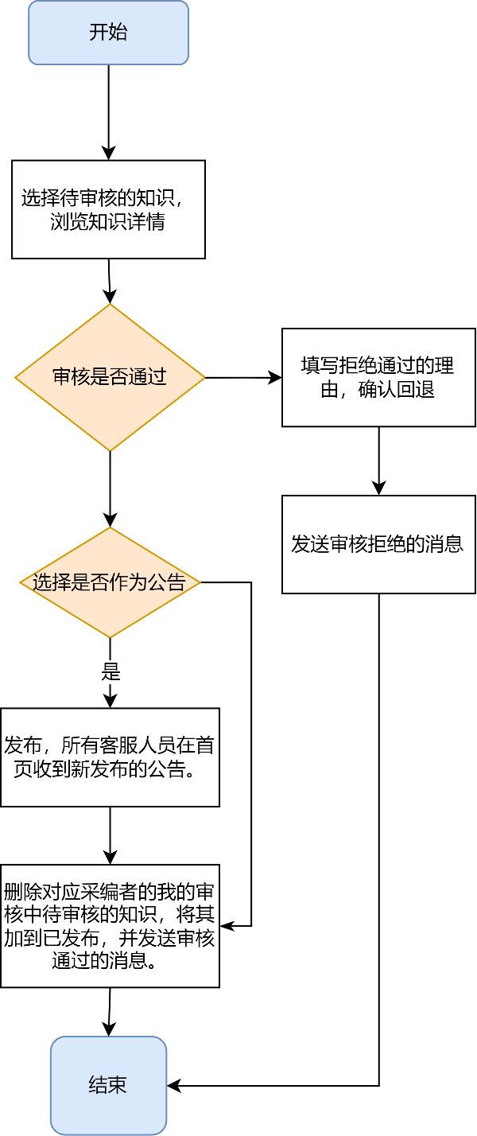

创建工单

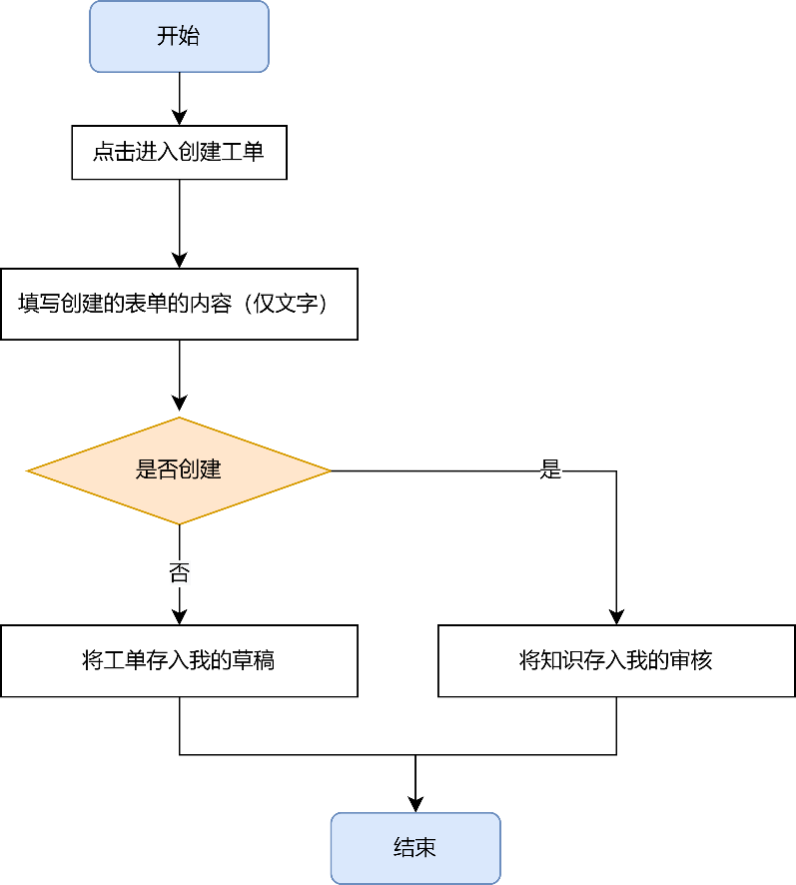

超级管理员创建账号

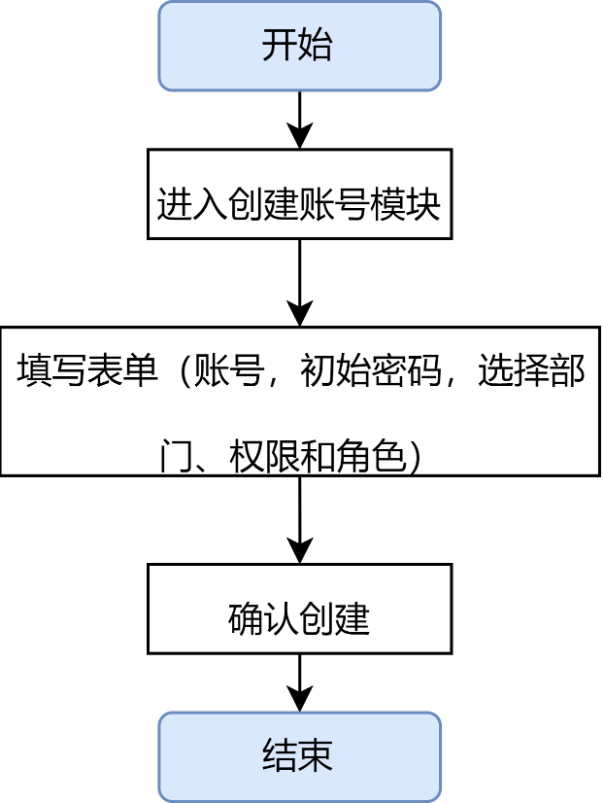

# 数据流向图

5.1顶层数据流向图

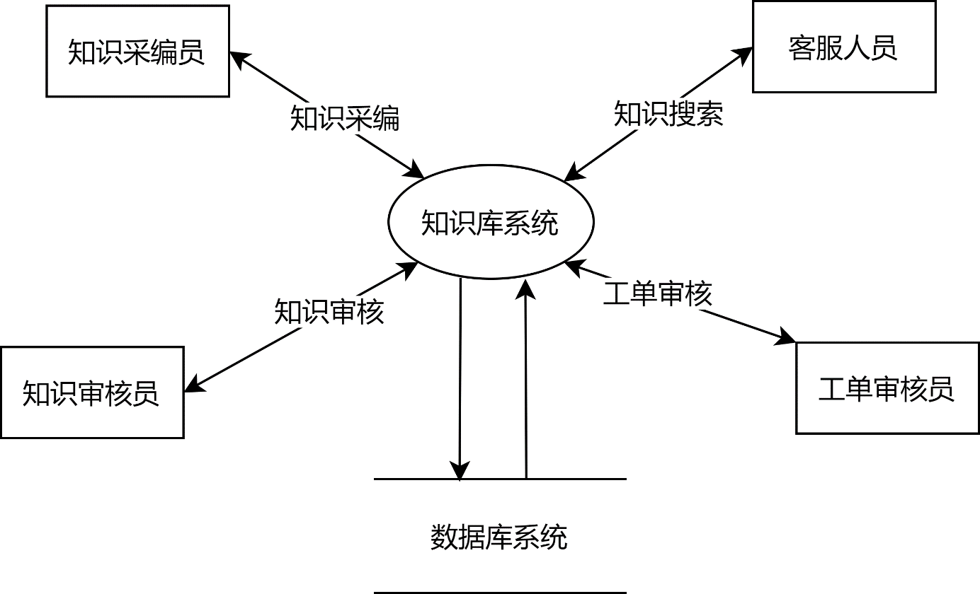

5.2知识采编审核流向图

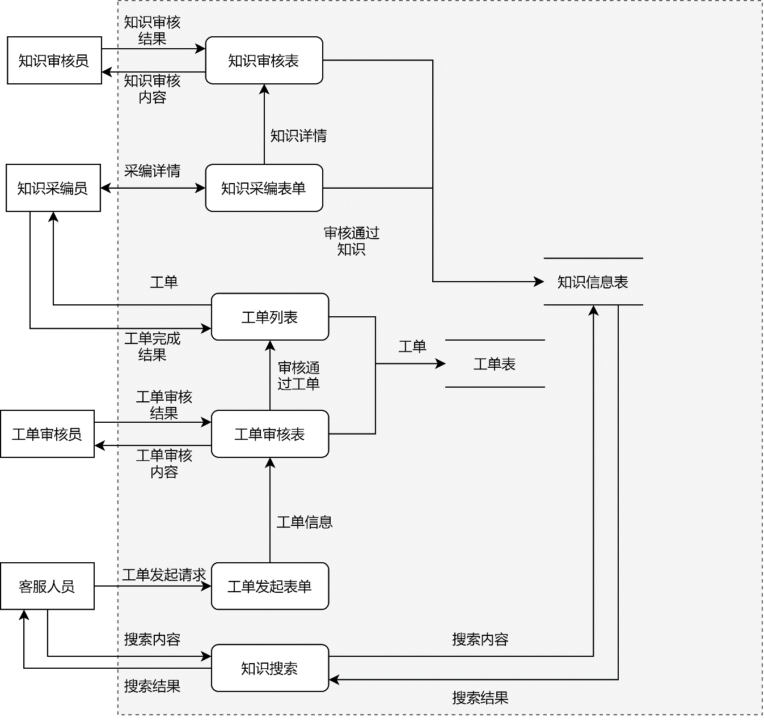

5.2登录流向图

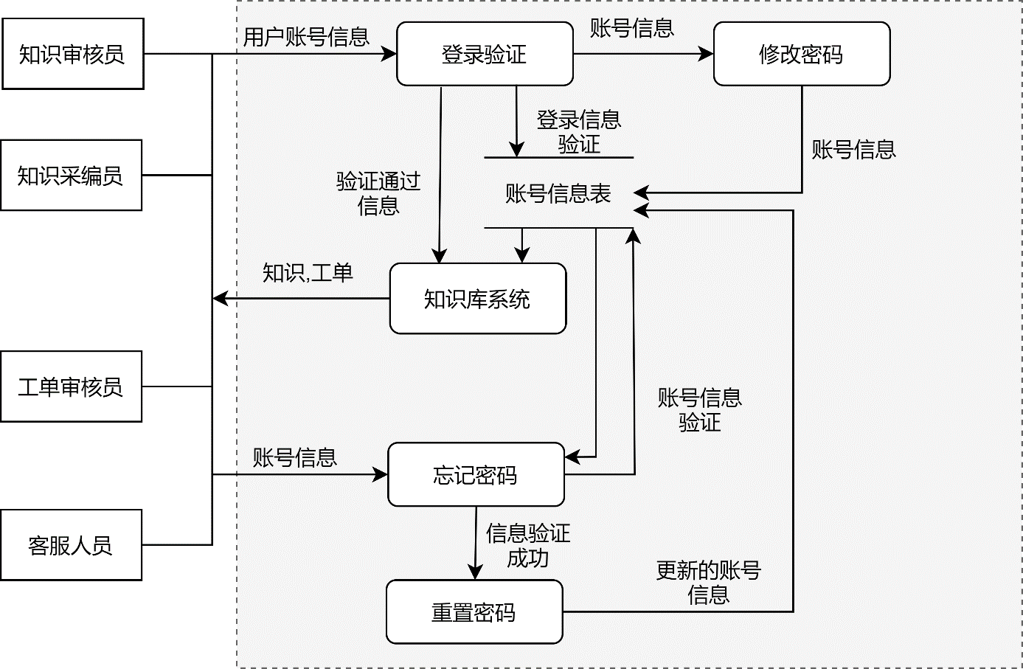

# 系统架构

### 系统软件架构图

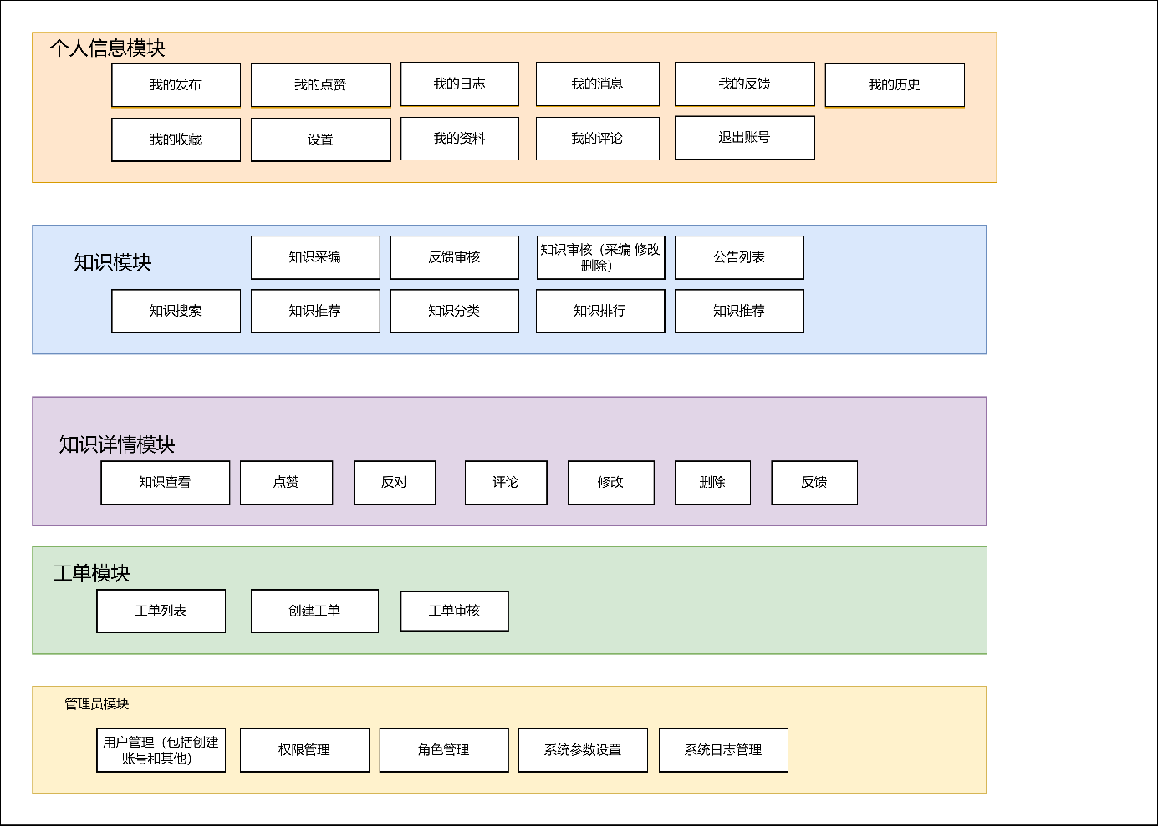

### 系统技术架构图

### 系统硬件架构

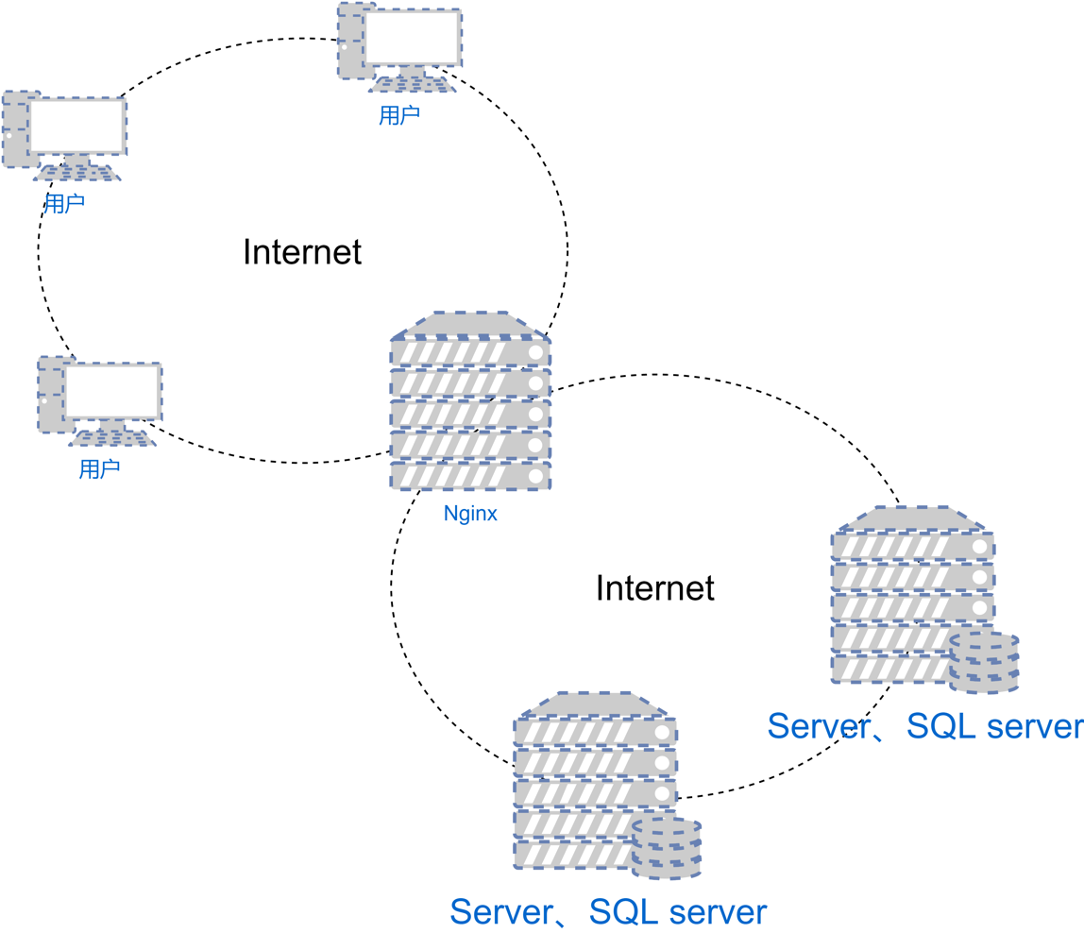

# 需求分配表

|  |  |  |  |  |  |
| --- | --- | --- | --- | --- | --- |
|  | [个人信息模块] | [知识模块] | [知识详情模块] | [工单模块] | [管理员模块] |
| [我的发布] | √ |  |  |  |  |
| [我的点赞] | √ |  |  |  |  |
| [我的日志] | √ |  |  |  |  |
| [我的消息] | √ |  |  |  |  |
| [我的反馈] | √ |  |  |  |  |
| [我的历史] | √ |  |  |  |  |
| [我的收藏] | √ |  |  |  |  |
| [设置] | √ |  |  |  |  |
| [我的资料] | √ |  |  |  |  |
| [我的评论] | √ |  |  |  |  |
| [退出账号] | √ |  |  |  |  |
| [知识采编] |  | √ |  |  |  |
| [反馈审核] |  | √ |  |  |  |
| [知识审核] |  | √ |  |  |  |
| [公告列表] |  | √ |  |  |  |
| [知识搜索] |  | √ |  |  |  |
| [知识推荐] |  | √ |  |  |  |
| [知识分类] |  | √ |  |  |  |
| [知识排行] |  | √ |  |  |  |
| [知识查看] |  |  | √ |  |  |
| [点赞] |  |  | √ |  |  |
| [反对] |  |  | √ |  |  |
| [评论] |  |  | √ |  |  |
| [修改] |  |  | √ |  |  |
| [删除] |  |  | √ |  |  |
| [反馈] |  |  | √ |  |  |
| [工单列表] |  |  |  | √ |  |
| [创建工单] |  |  |  | √ |  |
| [工单审核] |  |  |  | √ |  |
| [用户管理] |  |  |  |  | √ |
| [权限管理] |  |  |  |  | √ |
| [角色管理] |  |  |  |  | √ |
| [系统参数设置] |  |  |  |  | √ |
| [系统日志管理] |  |  |  |  | √ |

# 运行环境

### 设备

CPU：阿里云ECS 2vCPU

内存：DDR4 ECC 2G

硬盘：60G

网络：5M

### 支持软件

MySQL

Elastic Search

JRE 17

Redis

### 接口

通过RESTful API交换数据。

### 控制

无

# 人工处理过程

## 初始化系统时，需要在数据库中直接添加超级管理员账号。

## 服务器故障时如断电等意外情况需进行人工维护。

## 系统遭遇强烈攻击，需人工维护系统，保障系统的正常运行。

## 系统遇到高并发量，需人工维护系统及扩展服务器，保障系统的正常运行

# 尚未解决的问题

无